TEMA: L3. Analytical Integration Model: Implementare OLAP views

Indicativ_echipa: SIA09
Descrieți modul de implementare pentru fiecare resursă și pagină Web (adică documente-resurse REST și pagini APEX cu regiuni de tip REPORT și CHART) într-un fișier sintetic (Word, PPT sau PDF) și încărcați pe repository-ul Git (github, gitlab etc.) codul sursă, scripturile necesare etc. Eventual adăugați în mesaj alte fișiere de creare/configurare pe care le considerați complementar-necesare).

(1) Nivel CONSOLIDARE date
1. View_Consolidare_1: MOVIES_RATINGS_V (Integrare Oracle-PostgreSQL)
- Nume/descriere: Vedere de nivel 1 care realizează joncțiunea între datele relaționale locale și cele externe (Postgres).
- Surse de date integrate: DS_1 (Oracle) + DS_2 (PostgreSQL via PG_LINK).
- Definiție (DDL SQL):
CREATE OR REPLACE VIEW FDBO.MOVIES_RATINGS_V AS
SELECT m.tconst, m.primaryTitle, m.startYear, m.genres,
r.average_rating, r.num_votes
FROM MOVIES.MOVIES_CORE m
JOIN "movies_pg"."ratings"@pg_link r ON m.tconst = r.tconst;
2. View_Consolidare_2: MOVIES_FULL_INTEGRATION_V (Master Integration)
- Nume/descriere: Vedere consolidată finală care reunește datele din toate cele trei medii eterogene.
- Surse de date integrate: View_Consolidare_1 + DS_3 (CSV External Table).
- Definiție (DDL SQL):
CREATE OR REPLACE VIEW FDBO.MOVIES_FULL_INTEGRATION_V AS
SELECT m.*, c.directors, c.writers
FROM FDBO.MOVIES_RATINGS_V m
LEFT JOIN FDBO.CREW_EXT c ON m.tconst = c.tconst;
(2) Schema analitică ROLAP
Tabele de fapte (ROLAP Fact Views)
Tabela_de_fapte_1: V_ULTIMATE_MOVIE_REPORT
- Nume/descriere: Sursa centrală "Wide Table" pentru toate analizele OLAP. Conține metricile (rating, voturi) și dimensiunile primare.
- Surse de date integrate: DS_1 + DS_2 + DS_3.
- Definiție (DDL SQL):
CREATE OR REPLACE VIEW FDBO.V_ULTIMATE_MOVIE_REPORT AS
SELECT * FROM FDBO.MOVIES_FULL_INTEGRATION_V;
Tabele/view-uri cu agregări analitice (OLAP Views)
Analize IOANA (The Market Strategist)
View_Analitic_OLAP_1: V_IOANA_ROLLUP (Analiză de Potențial și Dominantă)
- Descriere: Evaluează volumul de producții și ratingul mediu într-o ierarhie care pornește de la Genul filmului și coboară la Profesia actorilor implicați.
- Tip procesare analitică: Operator ROLLUP pentru generarea de subtotaluri ierarhice.

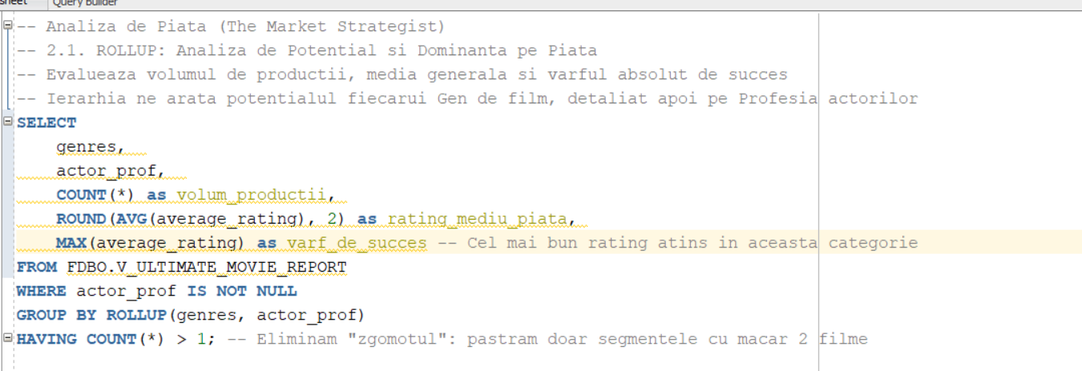
View_Analitic_OLAP_2: V_IOANA_CUBE (Impactul Complexității Echipei de Regie)
- Descriere: Analizează corelația dintre numărul de regizori (calculat din sursa CSV) și performanța medie pe diverse genuri cinematografice.
- Tip procesare analitică: Operator CUBE pentru analiză cross-tabulation (toate combinațiile posibile).
- Definiție (DDL SQL):

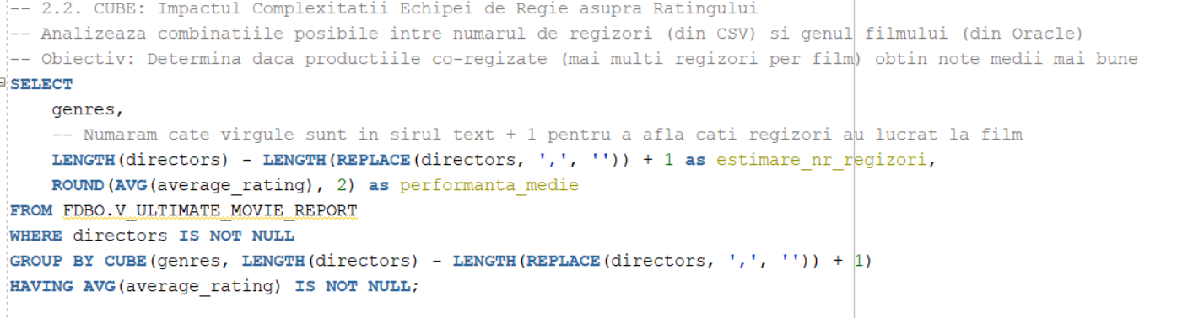
View_Analitic_OLAP_3: V_IOANA_GSETS (Profilul de Succes al Pieței)
- Descriere: Identifică segmentele de piață performante (HIT/MEDIU/FLOP) prin analize paralele pe genuri și nivele de succes.
- Tip procesare analitică: Operator GROUPING SETS pentru agregări multiple independente într-un singur set de date.
- Definiție (DDL SQL):
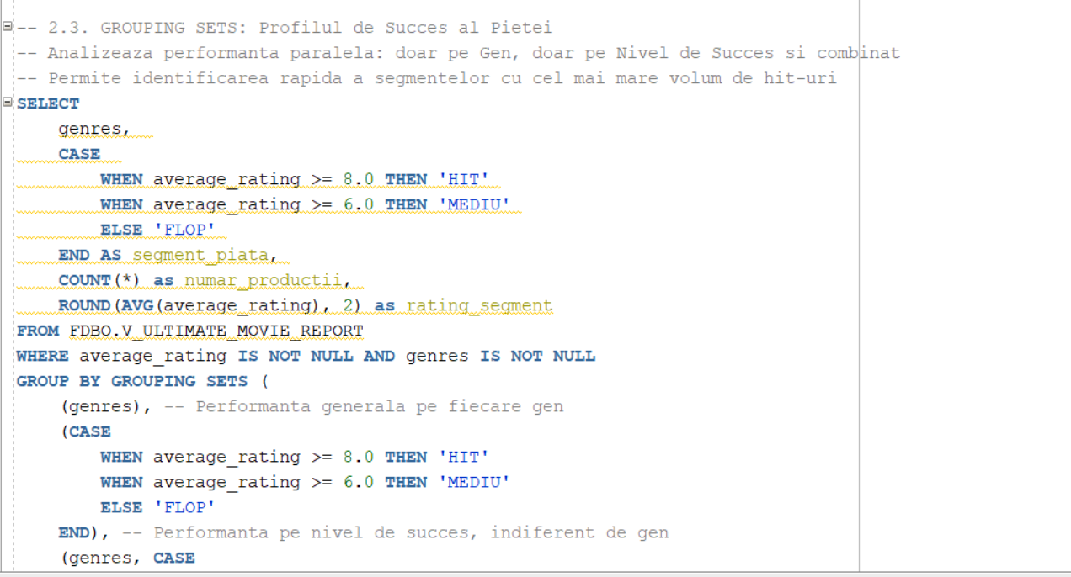
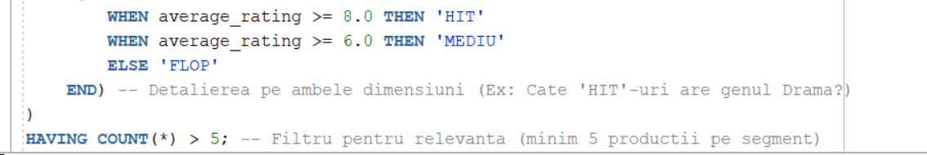

Analize EMILIA (The Quality Lead)
View_OLAP_Emilia_1: V_EMILIA_GSETS (Identificarea Elitei)
- Descriere: Grupează filmele pe genuri și categorii de succes (Capodoperă, Bun, Mediocru), oferind o imagine de ansamblu asupra preciziei calitative.
- Tip procesare analitică: Operator ROLLUP combinat cu expresie CASE pentru ierarhizarea calității.
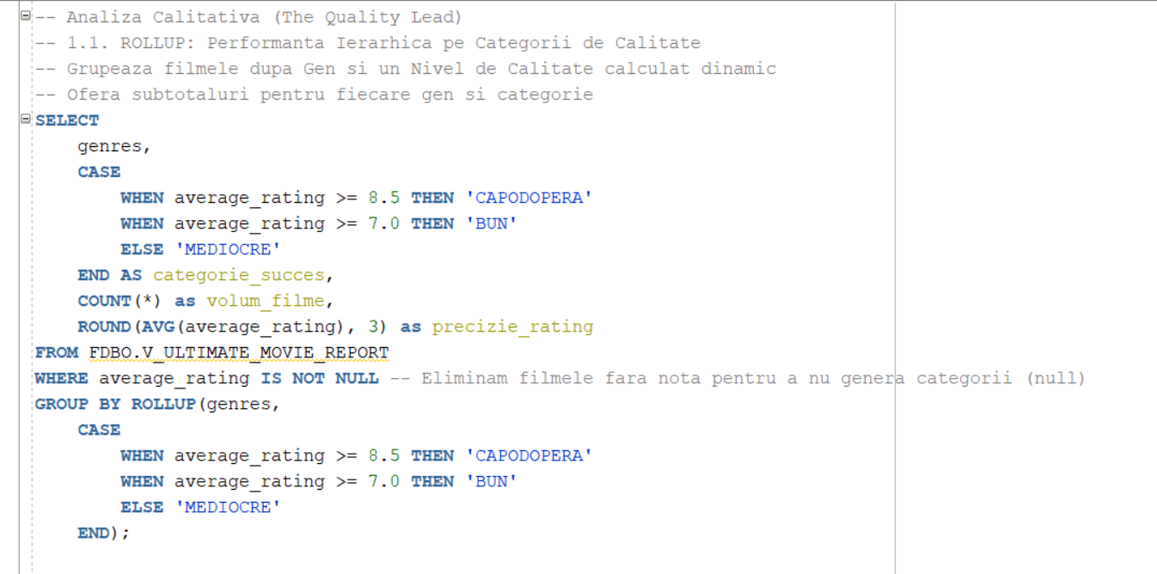

View_Analitic_OLAP_5: V_EMILIA_CUBE (Matricea Regizor-Actor)
- Descriere: Analizează extremele calitative (cel mai bun/slab film) pentru fiecare combinație de Regizor (CSV) și Actor (NoSQL/Oracle).
- Tip procesare analitică: Operator CUBE cu funcții de agregare MAX și MIN.
- Definiție (DDL SQL):

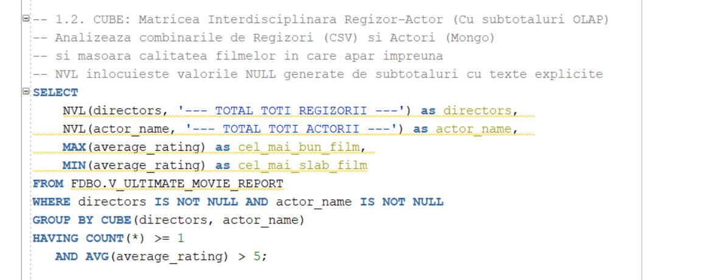

View_Analitic_OLAP_6: V_EMILIA_GSETS (Identificarea Elitei / MVP Analysis)
- Descriere: Comparație directă între scorul mediu al regizorilor și cel al actorilor pentru identificarea entităților de top.
- Tip procesare analitică: Operator GROUPING SETS utilizat în cadrul unei operații UNION ALL.
- Definiție (DDL SQL):

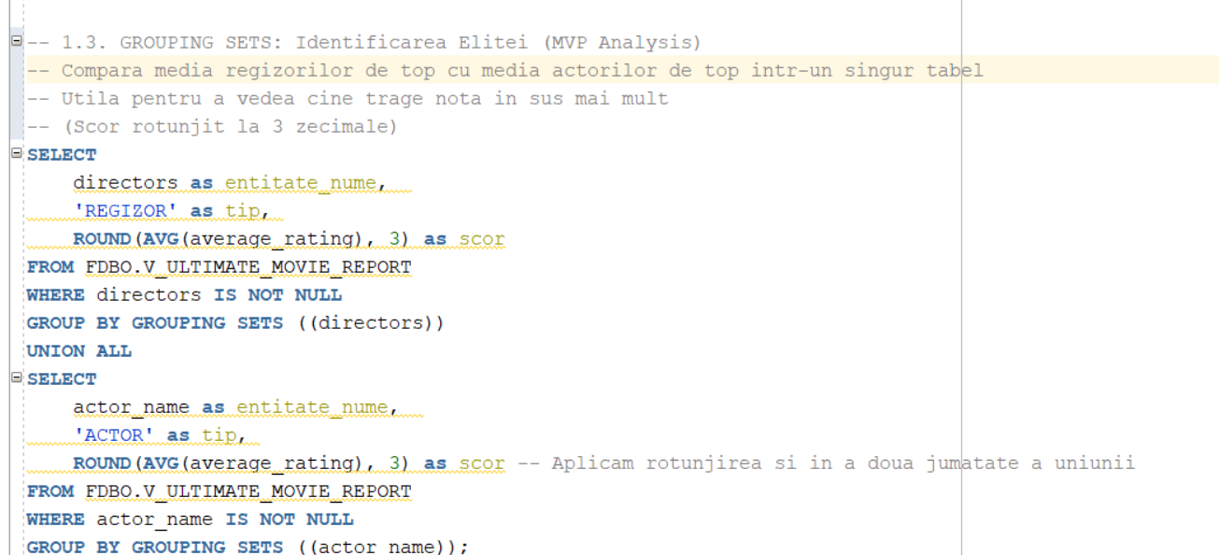

Analize ANDREI (The Data Scientist)
View_Analitic_OLAP_7: V_ANDREI_ROLLUP (Succesul pe Nișe Ierarhice)
- Descriere: Ierarhie pe trei niveluri care permite vizualizarea contribuției fiecărui titlu la media regizorului și a genului.
- Tip procesare analitică: ROLLUP multidimensional (Gen -> Regizor -> Titlu).
- Definiție (DDL SQL):

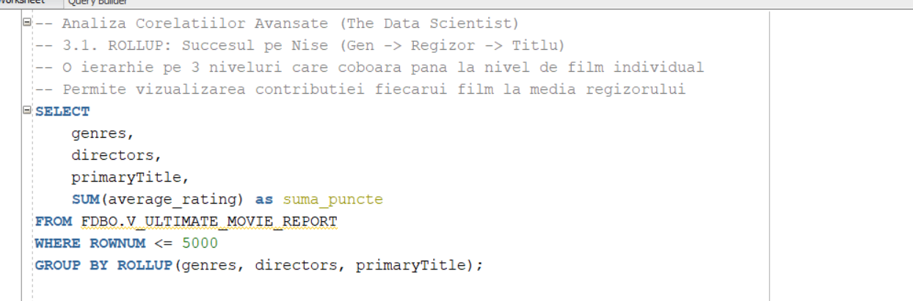

View_Analitic_OLAP_8: V_ANDREI_CUBE (Matricea Globală NoSQL-CSV)
- Descriere: Identifică corelații complexe între profesia actorilor (NoSQL), genuri (Oracle) și rangul de succes calculat.
- Tip procesare analitică: Operator CUBE pentru explorarea tuturor intersecțiilor dimensionale.
- Definiție (DDL SQL):
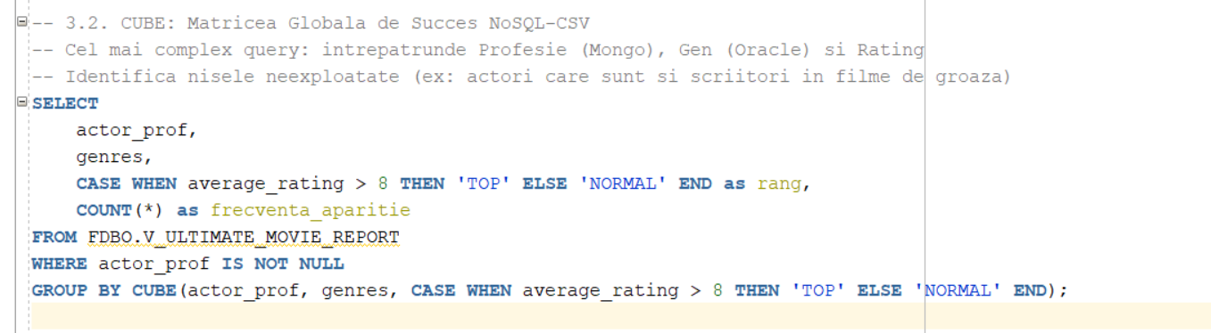

View_Analitic_OLAP_9: V_ANDREI_GSETS (Profilarea de Risc și Consistență)
- Descriere: Utilizează deviația standard pentru a măsura volatilitatea calității producțiilor pe diverse segmente de nișă.
- Tip procesare analitică: GROUPING SETS cu funcția GROUPING() pentru etichetarea inteligentă a nivelului de agregare.
- Definiție (DDL SQL):

